Aplikacja konsolowa – prosty kalkulator

1. Tworzymy nowy projekt wybierając: Plik -> Utwórz -> Nowy projekt. Następnie wybieramy aplikację konsolową (.NET Framework). Wprowadzamy nazwę projektu: ConsoleSimpleCalculator.

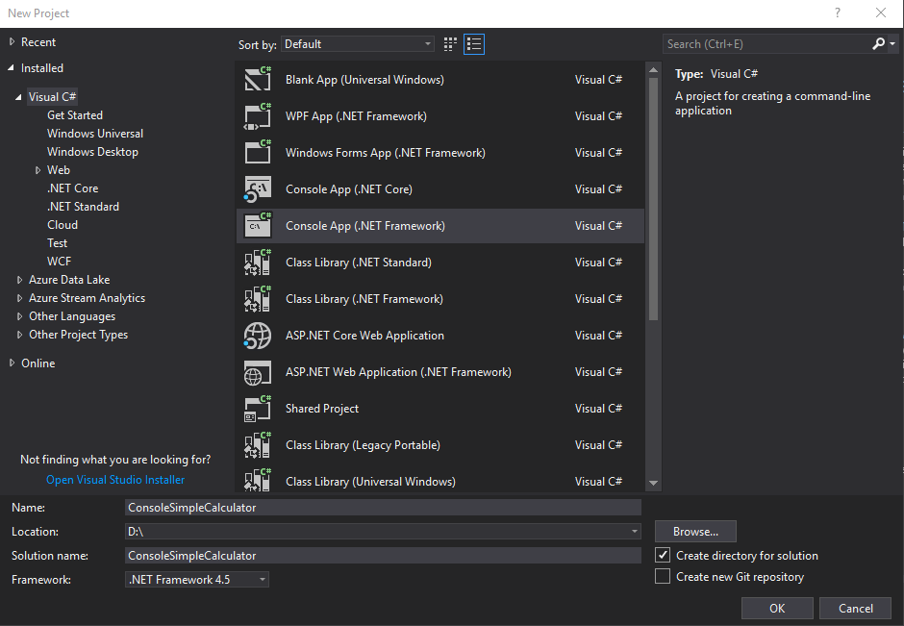

Kreator wygenerował projekt, w tym 1 klasę o nazwie Program z pustą metodą Main.

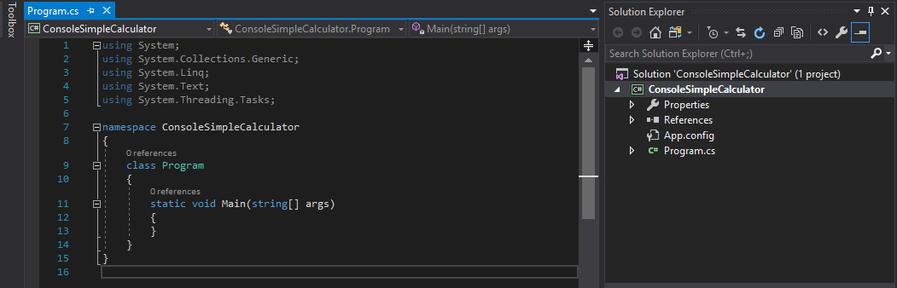

2. Tworzymy nową klasę wybierając: PPM na Solution -> Add -> New item. Wybieramy Class i nazywamy ją Calculator.cs.

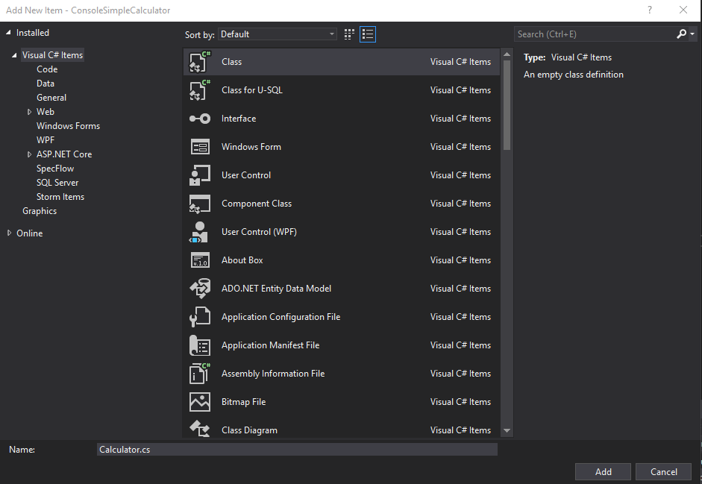

3. W klasie Calculator tworzymy metody odpowiadające za liczenie.

public float Sum(float a, float b) { return a + b; }

public float Substract(float a, float b) { return a - b; }

public float Multiplication(float a, float b) { return a \* b; }

public float Division(float a, float b) { return a / b; }

3. W klasie Calculator tworzymy metodę odpowiadające za obsługę menu.

public void Menu()

{

//inicjalizacja zmiennych

int a = 0;

int b = 0;

//pobranie danych i wybór działania

Console.WriteLine("Podaj liczbę a:");

a = Convert.ToInt32(Console.ReadLine());

Console.WriteLine("Podaj liczbę b:");

b = Convert.ToInt32(Console.ReadLine());

Console.WriteLine("Wybierz działanie:");

Console.WriteLine("1 - Dodawanie");

Console.WriteLine("2 - Odejmowanie");

Console.WriteLine("3 - Mnożenie");

Console.WriteLine("4 - Dzielenie");

switch (Console.ReadLine())

{

case "1":

Console.WriteLine("Wynik sumowania: " + Sum(a, b)); break;

case "2":

Console.WriteLine("Wynik odejmowania: " + Substract(a, b)); break;

case "3":

Console.WriteLine("Wynik mnożenia: " + Multiplication(a, b)); break;

case "4":

if (b != 0) Console.WriteLine("Wynik dzielenia: " + Division(a, b));

else Console.WriteLine("Dzielenie przez 0");

break;

default:

Console.WriteLine("Opcja nie istnieje"); break;

}

//pauza

Console.ReadKey();

}

4. W klasie Calculator tworzymy konstruktor.

public Calculator()

{

Menu();

}

5. W metodzie Main tworzymy obiekt klasy Calculator

static void Main(string[] args)

{

new Calculator();

}

6. Program uruchamiamy przyciskiem Start

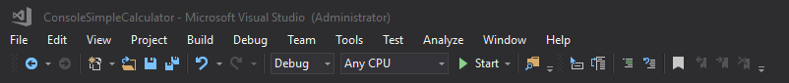

7. Wynik końcowy

